НАО «КАРАГАНДИНСКИЙ ТЕХНИЧЕСКИЙ УНИВЕРСИТЕТ
ИМЕНИ АБЫЛКАСА САГИНОВА»

Кафедра кибербезопасность и искусственный интеллект

Лабораторная работа №1
по дисциплине «Безопасность баз данных, курсовой проект»
Тема: Управление доступом в СУБД SQL SERVER

Принял:
ст.преподаватель Жакина М.М.
_____________________________
(подпись) (дата)
Выполнил:
ст.гр.СИБ-23-7 Гарифуллин

Караганда 2026
Цель практической работы: Изучение общих правил разграничения и предоставление прав доступа пользователям баз данных, архитектуры и компонент системы безопасности SQL Server и режимов аутентификации пользователей, а также приобретение навыков администрирования системы безопасности: создания и управления учетными записями, управления пользователями, ролями и группами.
Задание 1. Подключитесь к серверу с помощью утилиты Management Studio.
Окно подключения
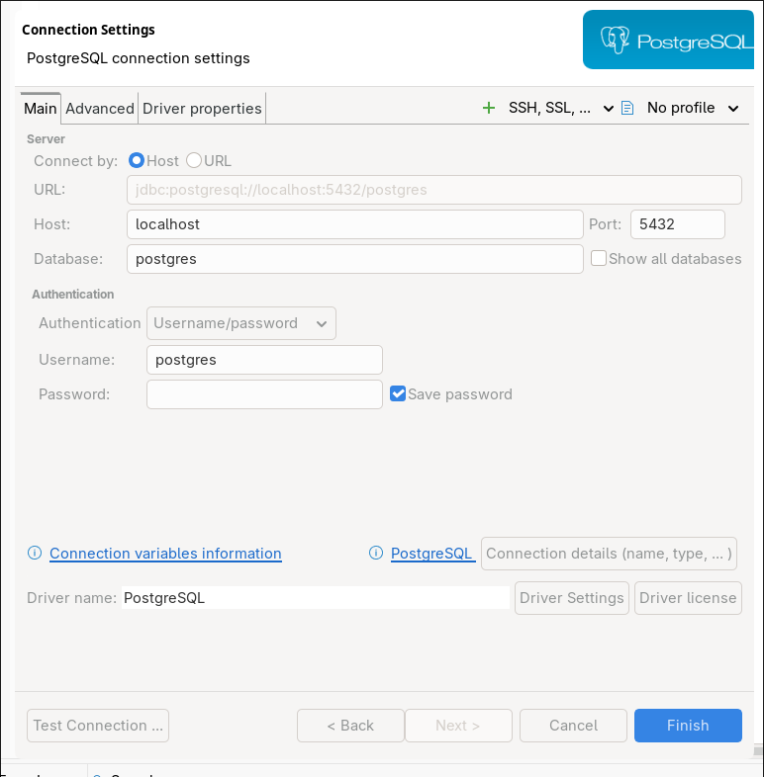

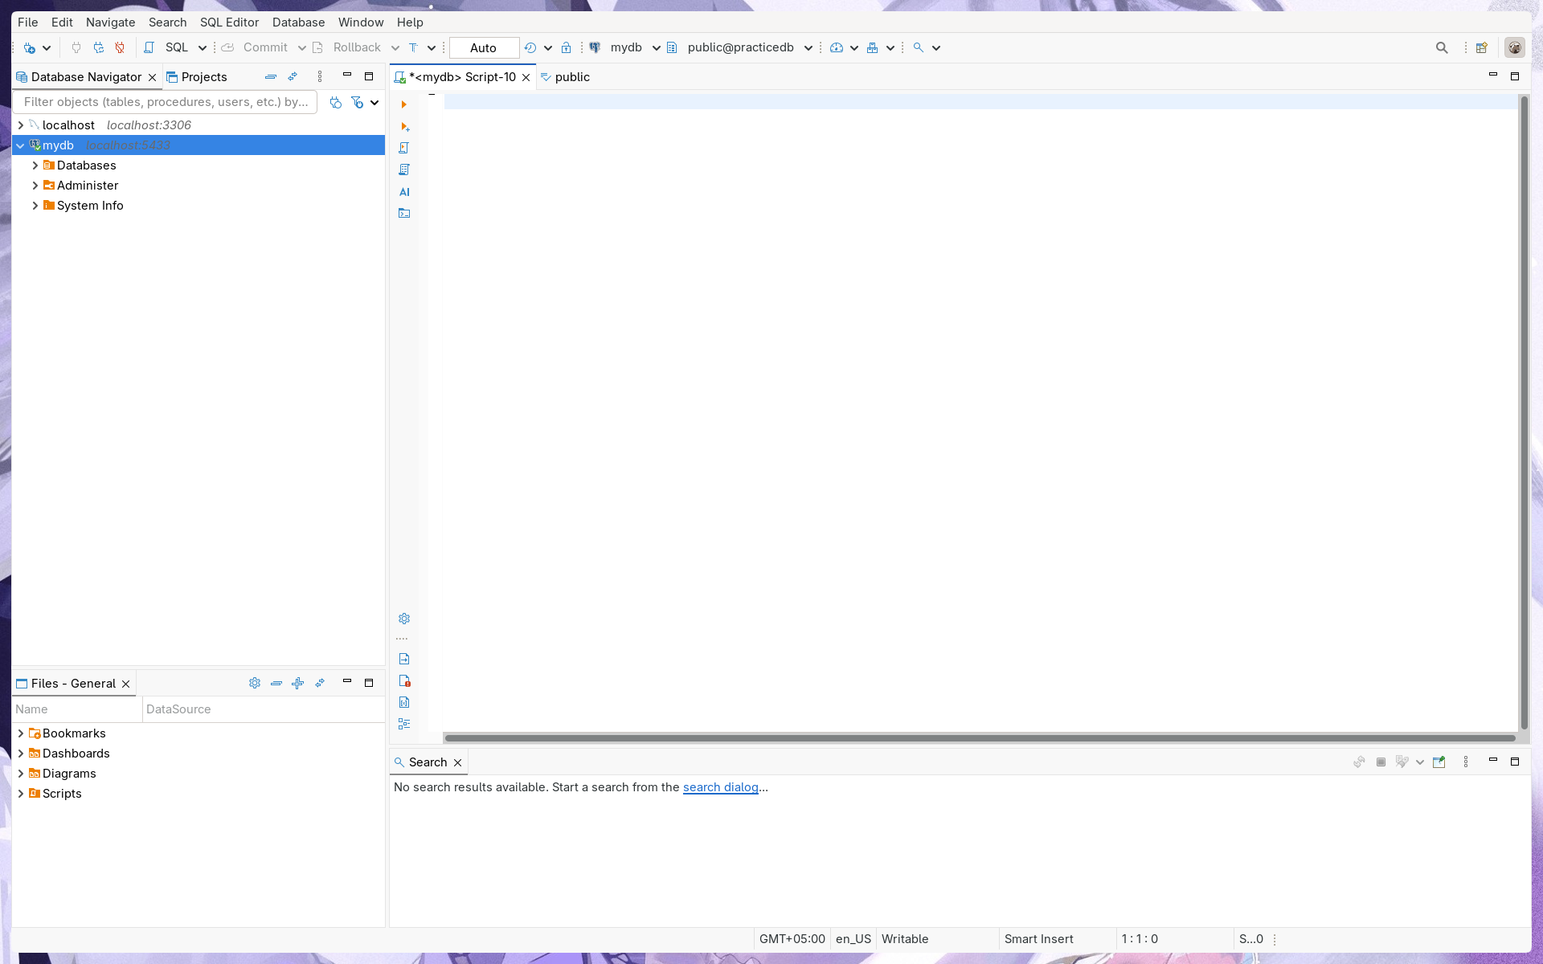
Задание 2. Определите список ролей сервера

SELECT rolname FROM pg_roles;

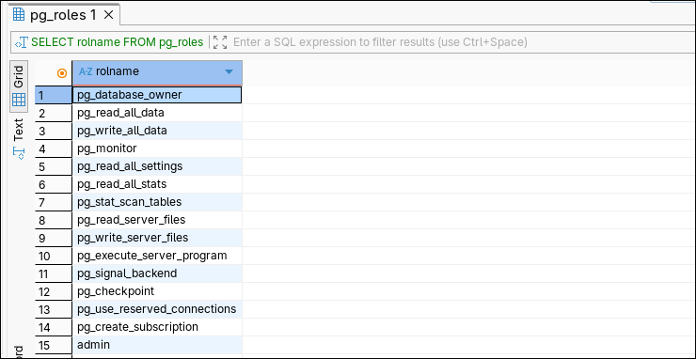
Задание 3. Создайте и настройте новую учетную запись TempUser для входа в SQL Server.

Этап 1. Создание учетной записи.
В Microsoft SQL Server учетная запись для входа создается на уровне сервера. Для этого используется хранимая процедура:
sp_addlogin 'TempUser', 'Password!'
После выполнения этой команды создается login — объект сервера, который позволяет пользователю пройти аутентификацию и подключиться к СУБД. На этом этапе пользователь еще не имеет доступа к конкретной базе данных, создается только право входа на сервер.
В PostgreSQL аналог выполняется иначе. Отдельного объекта login не существует. Создается роль с правом LOGIN:
CREATE ROLE tempuser
WITH LOGIN
PASSWORD 'Password!';
Здесь роль сразу является учетной записью для входа.

Этап 2. Проверка создания учетной записи.
В MS SQL проверка выполняется с помощью процедуры:
sp_helplogins
Она выводит список логинов сервера, что подтверждает успешное создание TempUser.
В PostgreSQL проверка выполняется запросом к системному каталогу:
SELECT rolname FROM pg_roles;
Если роль tempuser присутствует в списке, учетная запись создана корректно.
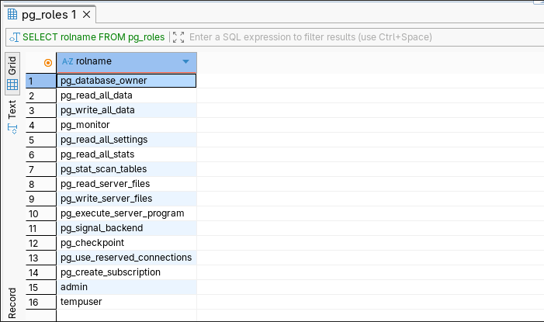
Этап 3. Проверка возможности входа.
В MS SQL выполняется выход из текущей сессии и попытка входа под TempUser через SQL Server Management Studio. Если подключение успешно, значит login работает.
В PostgreSQL выполняется создание нового подключения в DBeaver с использованием имени tempuser и заданного пароля. Если соединение устанавливается без ошибки аутентификации, учетная запись функционирует корректно.

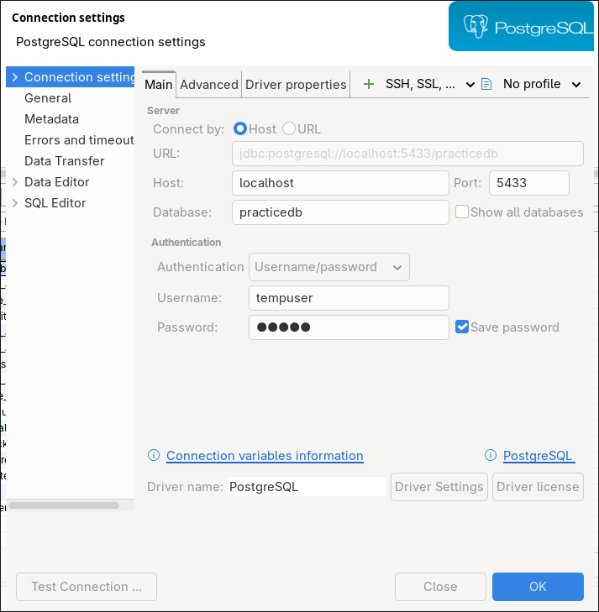

Этап 4. Возврат под учетную запись администратора.
Этап 5. Назначение административной роли.
В MS SQL учетной записи TempUser назначается встроенная серверная роль:
sp_addsrvrolemember 'TempUser', 'securityadmin'
Роль securityadmin позволяет управлять логинами и их свойствами. Это серверный уровень безопасности.
В PostgreSQL встроенной роли securityadmin нет. Административные возможности задаются через атрибуты роли. Аналогично праву управления ролями используется:
ALTER ROLE tempuser WITH CREATEROLE;
Атрибут CREATEROLE позволяет создавать и изменять другие роли. Если требуется полный административный доступ, используется атрибут SUPERUSER, однако это более высокий уровень привилегий, чем securityadmin в MS SQL.
Таким образом, в MS SQL безопасность строится через разделение login и серверных ролей, а в PostgreSQL — через единый объект role с набором атрибутов и прав.

Задание 4. Определите список ролей базы данных AdventureWorks2008 и членов роли db_owner.
Определение ролей базы данных и членов роли db_owner. В Microsoft SQL Server список ролей базы данных AdventureWorks2008 определяется с помощью:
sp_helprole
А члены роли db_owner определяются:
sp_helprolemember 'db_owner'
Роль db_owner предоставляет полный доступ ко всем объектам базы данных.

В PostgreSQL встроенной роли db_owner не существует. Полный доступ к базе данных имеет ее владелец (owner).
определил владельца базы данных (аналог db_owner) следующим образом:

SELECT datname, pg_get_userbyid(datdba)
FROM pg_database
WHERE datname='your_db';

Это подтверждает, какой пользователь имеет полный контроль над базой данных.
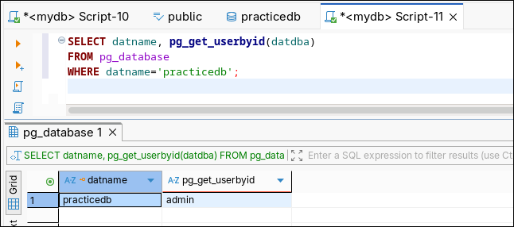
Задание 5. Создайте нового пользователя базы данных для логина TempUser.

Создание пользователя базы данных для логина TempUser. В MS SQL пользователь базы создается отдельно:
sp_adduser 'TempUser', 'MyFirstUser'
Проверка выполняется:
sp_helpuser
По умолчанию пользователю назначается роль public. Далее назначается роль db_datareader:
sp_addrolemember 'db_datareader', 'MyFirstUser'
Это дает права только на чтение данных.

В PostgreSQL отдельный пользователь базы не создается, так как роль tempuser уже существует.
Задание 6. Настройте права доступа пользователю Andy: предоставьте явным образом право только для выборки из таблицы Product и обновления только полей Name и ListPrice этой таблицы.

В PostgreSQL я создал пользователя:
CREATE ROLE andy
WITH LOGIN
PASSWORD '12345';
Предоставил право чтения таблицы:
GRANT SELECT ON TABLE product TO andy;
И право изменения только определенных столбцов:
GRANT UPDATE (name, listprice)
ON TABLE product
TO andy;
Проверка запрещенного изменения:
UPDATE product
SET description = 'Updated'
WHERE name = 'Mouse';
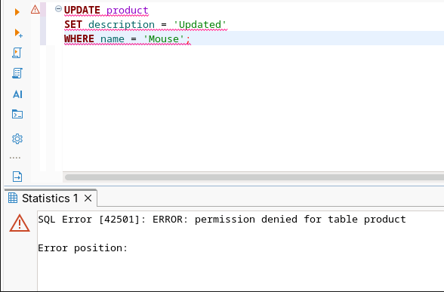
Задание 7. Изучите выполнение вышеупомянутых функций при помощи графического интерфейса утилиты Management Studio.
В MSSMS большинство операций по управлению безопасностью выполняется через графический интерфейс.
Просмотр учетных записей для входа осуществляется через:
Security - Logins
В данном разделе отображаются все логины сервера и их параметры.
Создание новой учетной записи выполняется через:
Logins - New Login…
В появившемся окне на вкладке General указывается имя пользователя, тип аутентификации (SQL Server Authentication), пароль и база данных по умолчанию.
На вкладке Server Roles выбираются серверные роли (например securityadmin).
На вкладке User Mapping задается доступ к конкретной базе данных и назначаются роли базы данных.
Просмотр серверных ролей осуществляется через:
Security - Server Roles
В свойствах роли можно увидеть список пользователей, входящих в нее, а также разрешения. Встроенные роли изменить или удалить нельзя.
Управление пользователями базы данных выполняется через:
Database - Security - Users
Здесь отображается соответствие между Login Name (учетная запись сервера) и User Name (пользователь базы данных). Создание выполняется через New User…, где пользователь связывается с логином и включается в роли базы данных.
Просмотр ролей базы данных осуществляется через:
Database - Security - Roles
Назначение прав доступа выполняется через вкладку Securables, где можно явно разрешить (Grant), запретить (Deny) или оставить не назначенным (Revoke) доступ к объектам базы данных.
1. Просмотр созданных ролей выполнялся через:
Database - Roles
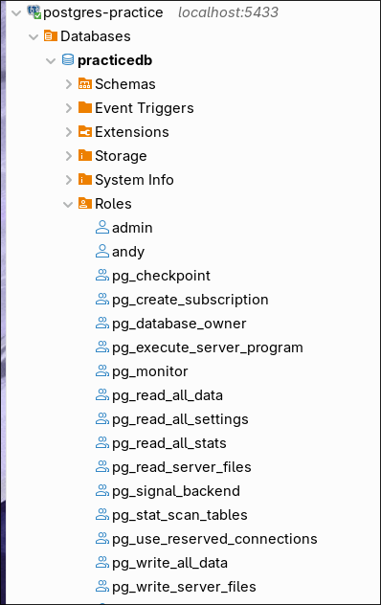
2. В PostgreSQL через DBeaver создание выполнялось через:
Roles - Create New Role
3. В MS SQL список серверных ролей просматривается через:
Security - Server Roles
В свойствах роли можно просмотреть список пользователей, входящих в нее.
В PostgreSQL встроенные серверные роли отсутствуют. Аналогичные административные возможности были назначены пользователю tempuser через свойства роли в DBeaver (атрибут CREATEROLE), что позволяет управлять другими учетными записями.
4. В MS SQL управление пользователями базы данных осуществляется через:
Database - Security - Users
Здесь создается пользователь базы данных и связывается с login.
В PostgreSQL отдельного пользователя базы данных нет. Роль используется напрямую. Доступ к базе данных был назначен через вкладку Privileges роли в DBeaver путем предоставления прав CONNECT и USAGE.
5. В MS SQL просмотр ролей базы данных осуществляется через:
Database - Security - Roles
В свойствах роли отображаются пользователи, входящие в нее.
6. В MS SQL назначение полномочий выполняется через вкладку:
Securables
где можно явно разрешить или запретить доступ к объектам базы данных.
В PostgreSQL аналогичное назначение прав было выполнено в DBeaver через:
Schemas - public - Tables - product - Permissions
Пользователю andy были назначены:
право SELECT на таблицу product
право UPDATE только на столбцы name и listprice
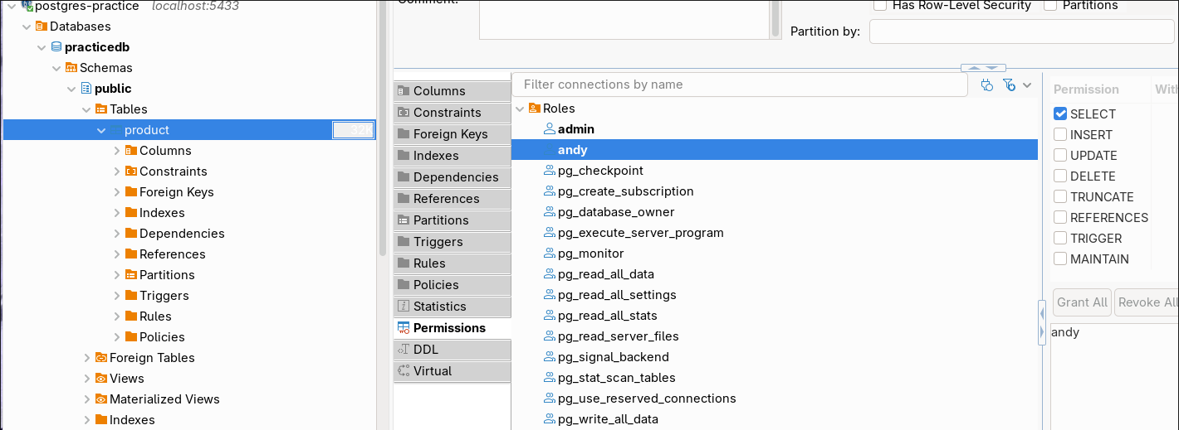
Задание 8
Отмена роли у учетной записи и удаление TempUser выполняется последовательно, так как удаление login невозможно, пока он связан с ролью и пользователем базы данных.
Сначала необходимо отменить включение пользователя в роль базы данных. Для этого в базе AdventureWorks2008 выполняется:
EXEC sp_droprolemember 'db_datareader', 'TempUser'
Данная команда удаляет пользователя TempUser из роли db_datareader.
После этого удаляется сам пользователь базы данных:
EXEC sp_dropuser 'TempUser'
На следующем этапе требуется отменить включение учетной записи TempUser в серверную роль. На сервере Microsoft SQL Server выполняется:
EXEC sp_dropsrvrolemember 'TempUser', 'securityadmin'
Это удаляет login TempUser из серверной роли securityadmin.
И только после выполнения предыдущих шагов можно удалить саму учетную запись для входа:
EXEC sp_droplogin 'TempUser'
В результате учетная запись TempUser полностью удаляется с сервера вместе со всеми ранее назначенными ей ролями.

В PostgreSQL нет разделения login и user. Есть одна сущность — role.
Поэтому процесс проще, но тоже требует последовательности.
Предположим, что TempUser имел права SELECT на таблицы и атрибут CREATEROLE.
Этап 1. Отмена административных прав (аналог удаления из securityadmin)
ALTER ROLE tempuser NOCREATEROLE;
Если бы были другие атрибуты (например SUPERUSER), они тоже снимаются через ALTER ROLE.
Этап 2. Отмена прав доступа к базе данных и объектам
REVOKE ALL PRIVILEGES ON DATABASE your_db FROM tempuser;
REVOKE ALL PRIVILEGES ON ALL TABLES IN SCHEMA public FROM tempuser;
REVOKE USAGE ON SCHEMA public FROM tempuser;
Это аналог удаления пользователя из ролей базы данных в MS SQL.
Этап 3. Удаление роли
DROP ROLE tempuser;
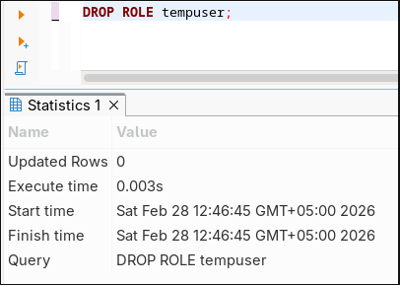
Проверка, что учетная запись удалена:
SELECT rolname FROM pg_roles
WHERE rolname = 'tempuser';
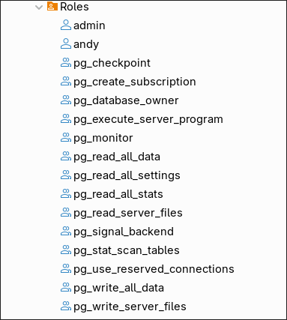

Самостоятельная работа
- Создайте 3 учетные записи для входа (логины) в MS SQL Server (SQL Server Authentication). Для каждого логина укажите подключение по умолчанию к вашей базе данных (БД по варианту).

CREATE ROLE viewer LOGIN PASSWORD 'viewer123';
CREATE ROLE editor LOGIN PASSWORD 'editor123';
CREATE ROLE limited LOGIN PASSWORD 'limited123';

2. В вашей базе данных (БД по варианту) создайте 3 пользователя на основе созданных логинов.
В Postgresql нету логинов
3. Назначьте каждому пользователю роль(и) одним из способов (на выбор):
  - использовать встроенные роли базы данных (например: db_datareader, db_datawriter, db_ddladmin и др.);
  - создать собственные роли и назначить им разрешения, соответствующие структуре вашей базы данных.
Создание ролей:
CREATE ROLE db_viewer;
CREATE ROLE db_editor;
CREATE ROLE db_limited;
Назначение ролей:
GRANT db_viewer TO viewer;
GRANT db_editor TO editor;
GRANT db_limited TO limited;

4. Для ролей определите разрешения доступа (по вашему выбору), но в итоге должны быть реализованы минимум три разных уровня доступа для трех пользователей, например:
  - пользователь с правами только просмотра данных (SELECT);
  - пользователь с правами изменения данных (INSERT/UPDATE/DELETE) для выбранных таблиц;
- пользователь с ограниченным доступом (например, запрет на одну из таблиц или доступ только к определенным объектам).
Только просмотр данных:
GRANT SELECT ON students TO db_viewer;
GRANT SELECT ON grades TO db_viewer;
Изменение данных:
GRANT INSERT, UPDATE, DELETE ON students TO db_editor;
GRANT INSERT, UPDATE, DELETE ON grades TO db_editor;
Ограниченный доступ:
GRANT SELECT ON students TO db_limited;
REVOKE ALL ON grades FROM db_limited;

5. Докажите правильность выполненных действий:
  - покажите, что логины, пользователи и роли созданы;
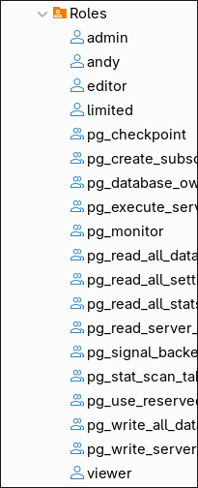

  - подтвердите назначение ролей пользователям;

